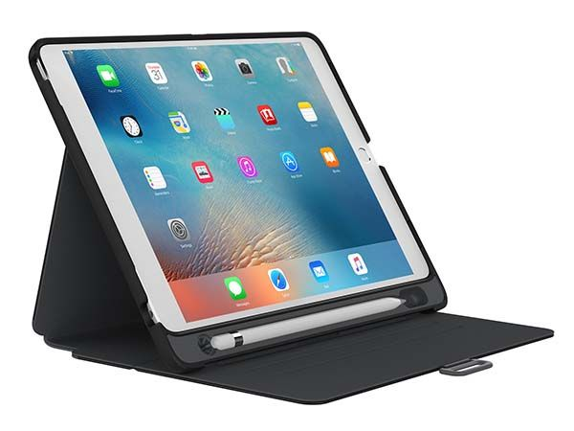 IPAD Einführung und Einsatz am ZIS

**Schüler/in betreut im SPHU:**

* In der Klasse: Fotos der Personen für das ICH Buch
* Von zuhause Fotos für die Familienseite
* Erstellen der Planseiten: Tag, Woche, Stundenplan
* Erstellen von wichtigen Themenseiten
* Arbeiten mit MetaCom üben

**In der Klasse**: Apps für Wahrnehmungsförderung

Wortschatz, allgemeine Themen , Verwenden und Üben der erarbeiteten Seiten aus

dem SPHU

**Kolleginnen**:

**in der Klasse** :

* LifetoolApps allgemein am Desktop,
* abgespeicherte Kommunikationsseiten in Go Talk Now
* **Eigene Seiten erstellen und speichern**

mittels Handbuch und im Team